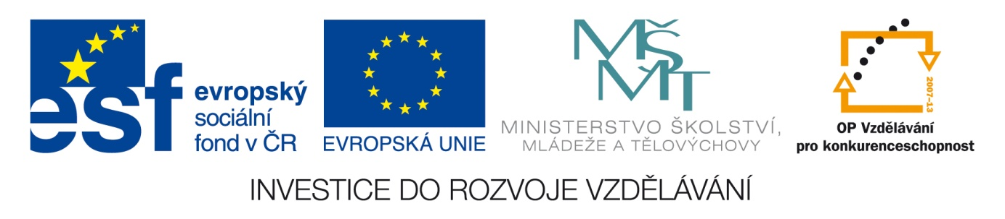

Název školy: Střední průmyslová škola, Ostrava - Vítkovice, příspěvková organizace

Autor: Ing. Vlasta Švachová

Datum: 4. 8. 2012

Název: VY_32_INOVACE_9.1.12

Číslo projektu: CZ.1.07/1.5.00/34.0125

Téma: **Náhradní výchova – testová úloha**

Anotace: Testová úloha slouží k procvičování poznatků týkající se náhradní výchovy.

Žáci interaktivně, ústně i písemně procvičují dané učivo.

1. Jak se nazývají prameny, který zakotvují náhradní výchovu dětí?

………………………………………………………………………………………………………………………………………………………………………………………………………………………………………………

………………………………………………………………………………………………………………………

1. Jaké existují způsoby náhradní výchovy?.........................................................................................

………………………………………………………………………………………………………………………………………………………………………………………………………………………………………………………………………………………………………

1. Jaké jsou podmínky pro adoptivní péči..............................................................................................

……………………………………………………………………………………………………………………………………………………………………………………………………………………………………………………………………………..........................................................................................................................

1. Jaké jsou formy skupinové péče?......................................................................................................

………………………………………………………………………………………………………………………………………………………………………………………………………………………………………………

1. V čem je rozdíl mezi adopci a pěstounskou péčí?.............................................................................

……………………………………………………………………………………………………………………………………………………………………………………………………………………………………………………………………………………………………………………………………………………………………….



6. Co představuje pojem sos vesnička ……………………………………………………………………….

………………………………………………………………………………………………………………………………………………………………………………………………….............................................................

7. Najděte formuláře týkající se adopce a pěstounské péče a uveďte webovou stránku………………….

………………………………………………………………………………………………………………………

………………………………………………………………………………………………………………………

………………………………………………………………………………………………………………………

# 8. Jaké existují druhy adopce (uveďte rozdílné znaky)……………………………………………………….

# ………………………………………………………………………………………………………………………………………………………………………………………………………………………………………………

# ………………………………………………………………………………………………………………………………………………………………………………………………………………………………………………9. Jaké dávky může obdržet pěstoun ………………………………………………………………………………………………………………………

# ………………………………………………………………………………………………………………………

# ………………………………………………………………………………………………………………………

10. Charakterizujte pojmy:

* Adopce …………………………………………………………………………………………………..
* Skupinová péče …………………………………………………………………………………………
* Poručenství ………………………………………………………………………………………………
* Pěstounská péče ………………………………………………………………………………………..
* Prameny náhradní péče ………………………………………………………………………………..

